# Aplicar filtros a consultas SQL

## Descrição do Projeto

Este projeto demonstra a aplicação de filtros em consultas SQL para investigar possíveis incidentes de segurança em um ambiente corporativo. As consultas abordam o uso de operadores AND, OR, NOT, LIKE, e filtros de datas e horários para refinar os resultados de acordo com cenários específicos.

## Etapa 1 - Recuperar tentativas de login com falha após o horário comercial

Consulta criada para identificar todas as tentativas de login com falha (success = 0) que ocorreram após as 18:00. Isso foi feito filtrando pela coluna 'login_time' e usando condição lógica AND.

Consulta SQL:

SELECT * FROM log_in_attempts  
WHERE success = 0 AND login_time > '18:00:00';

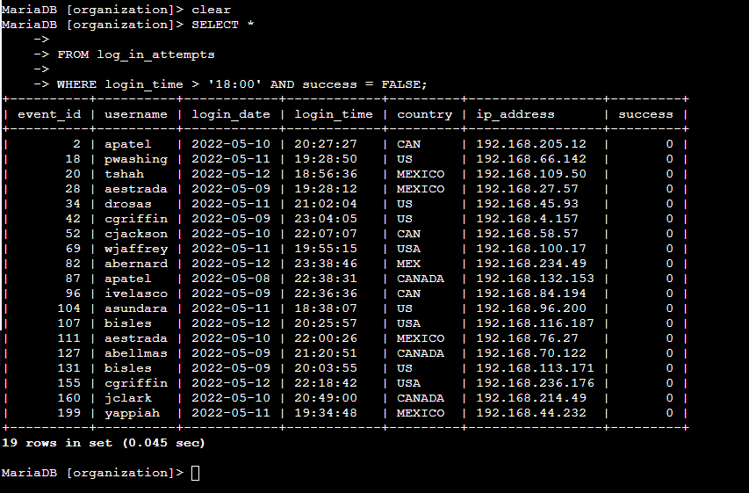

## Etapa 2 - Recuperar tentativas de login em datas específicas

Consulta criada para identificar todas as tentativas de login que ocorreram em 2022-05-09 ou 2022-05-08, utilizando o operador OR na coluna 'login_date'.

Consulta SQL:

SELECT * FROM log_in_attempts  
WHERE login_date = '2022-05-09' OR login_date = '2022-05-08';

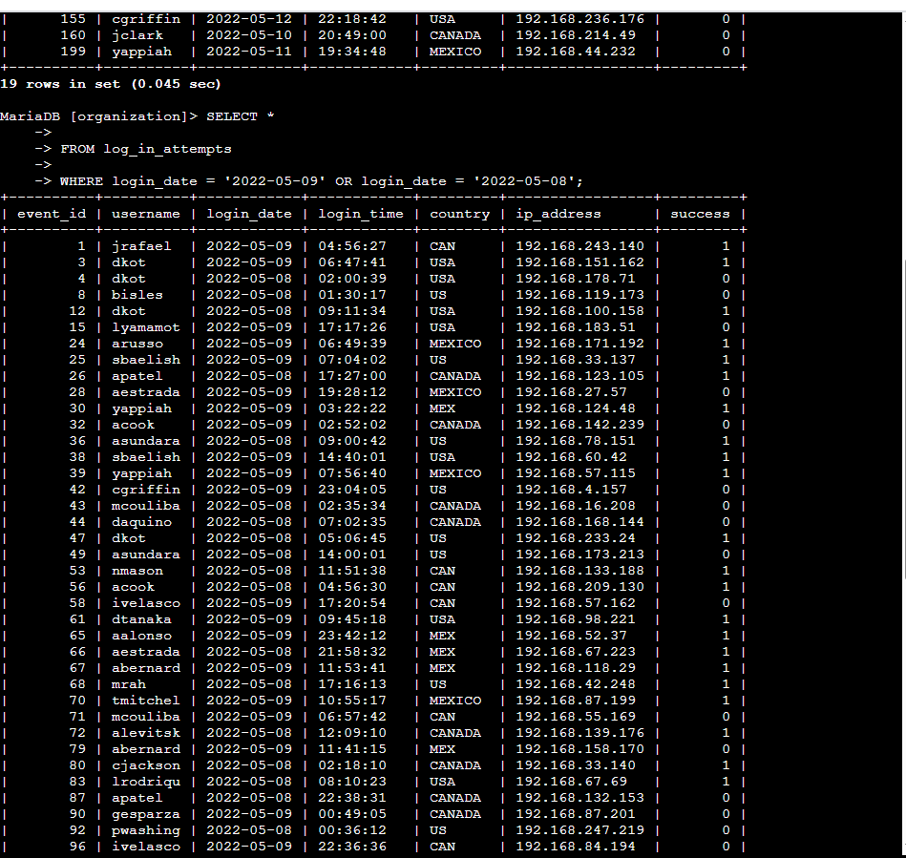

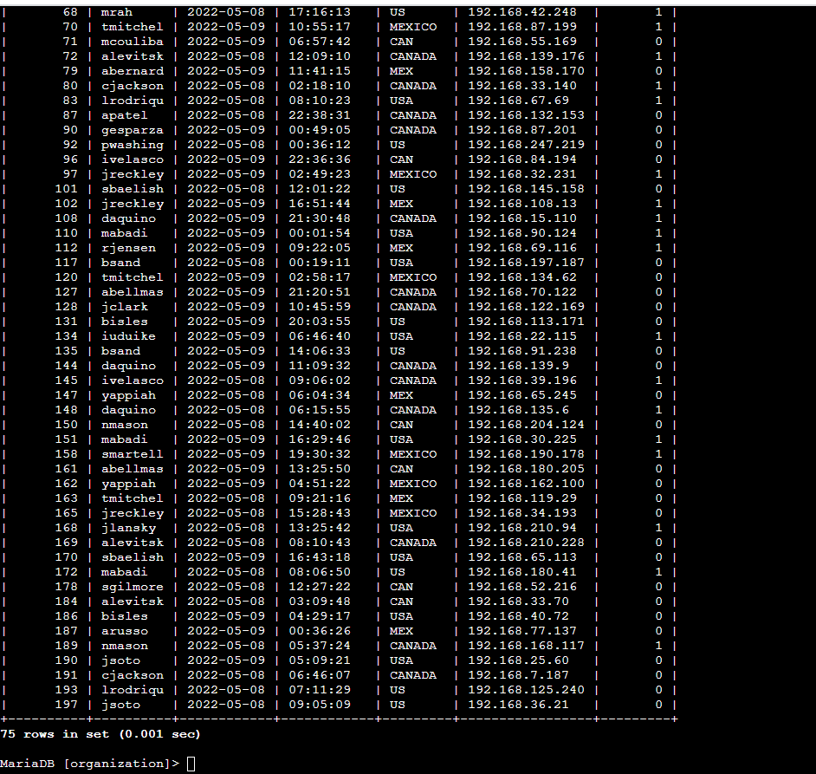

## Etapa 3 - Recuperar tentativas de login fora do México

Consulta criada para identificar tentativas de login cuja coluna 'country' não contém 'MEX' ou 'MEXICO', utilizando o operador NOT LIKE com curingas (%).

Consulta SQL:

SELECT * FROM log_in_attempts  
WHERE country NOT LIKE '%MEX%';

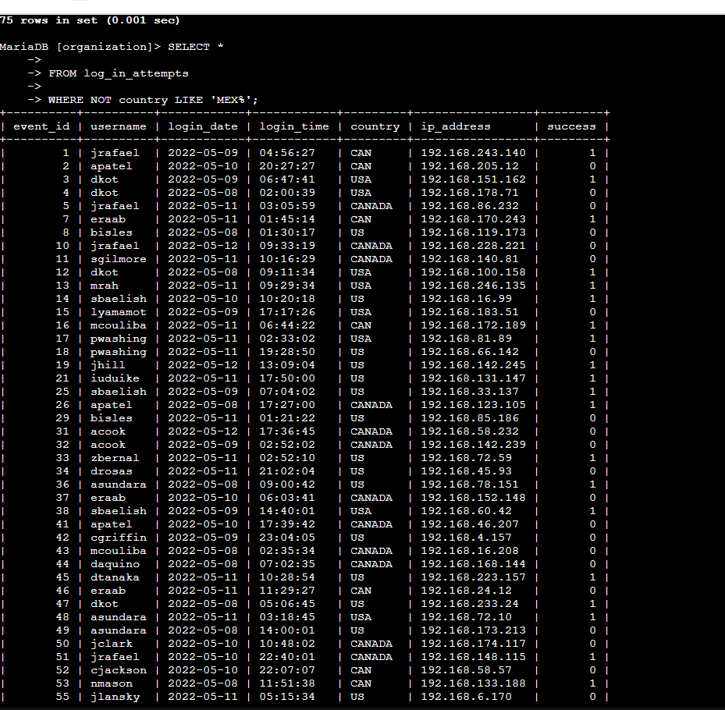

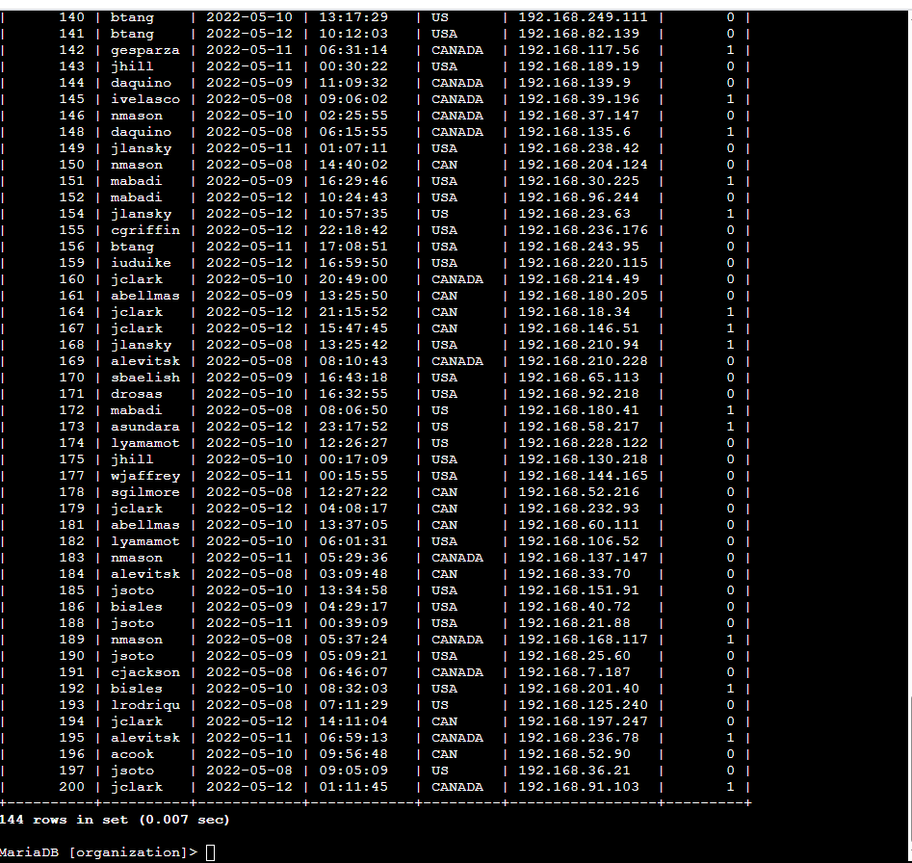

## Etapa 4 - Recuperar funcionários em Marketing

Consulta criada para listar funcionários do departamento de Marketing, cujo campo 'department' contém 'Marketing', e que trabalham no edifício East, filtrando com LIKE 'East%'.

Consulta SQL:

SELECT * FROM employees  
WHERE department LIKE '%Marketing%' AND office LIKE 'East%';

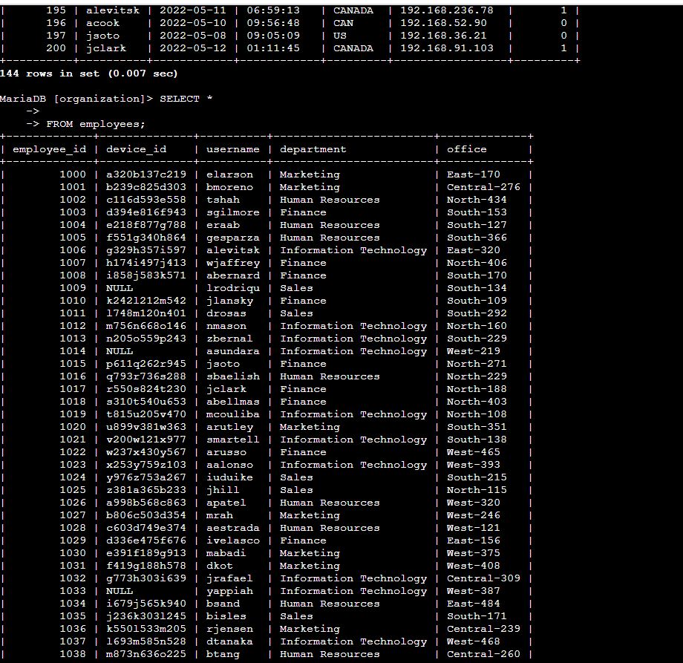

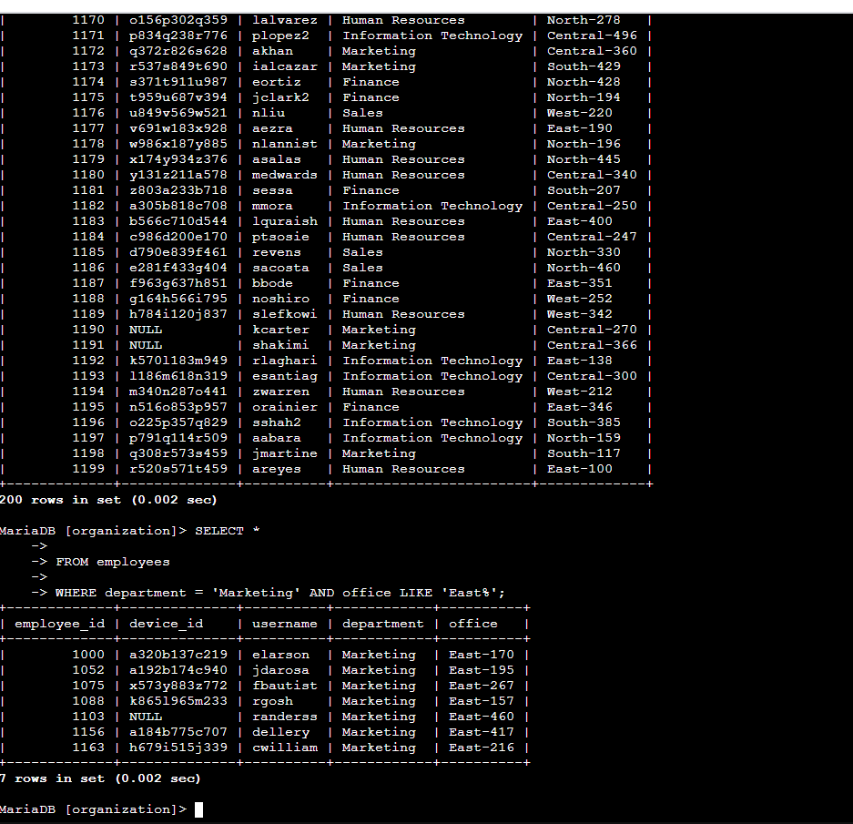

## Etapa 5 - Recuperar funcionários em Finanças ou Vendas

Consulta criada para listar funcionários cujo 'department' contenha 'Finance' ou 'Sales', utilizando o operador OR.

Consulta SQL:

SELECT * FROM employees  
WHERE department LIKE '%Finance%' OR department LIKE '%Sales%';

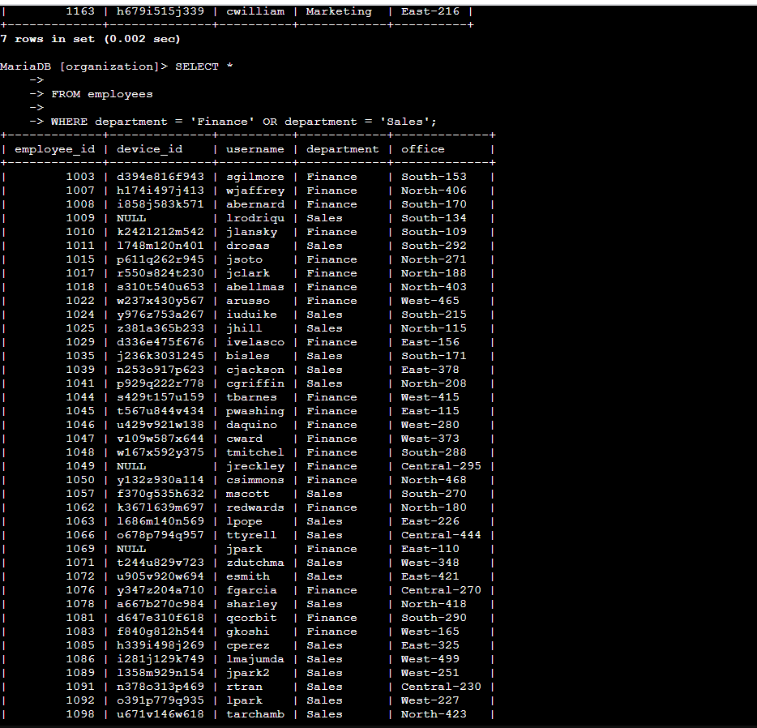

## Etapa 6 - Recuperar todos os funcionários que não estão em TI

Consulta criada para listar funcionários cujo 'department' não contenha 'Information Technology', utilizando o operador NOT LIKE.

Consulta SQL:

SELECT * FROM employees  
WHERE department NOT LIKE '%Information Technology%';

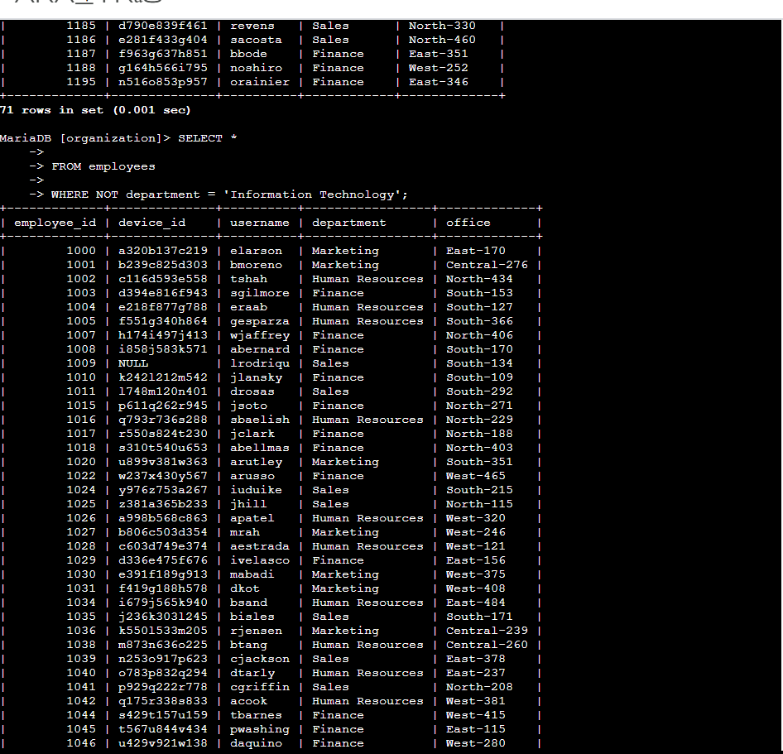

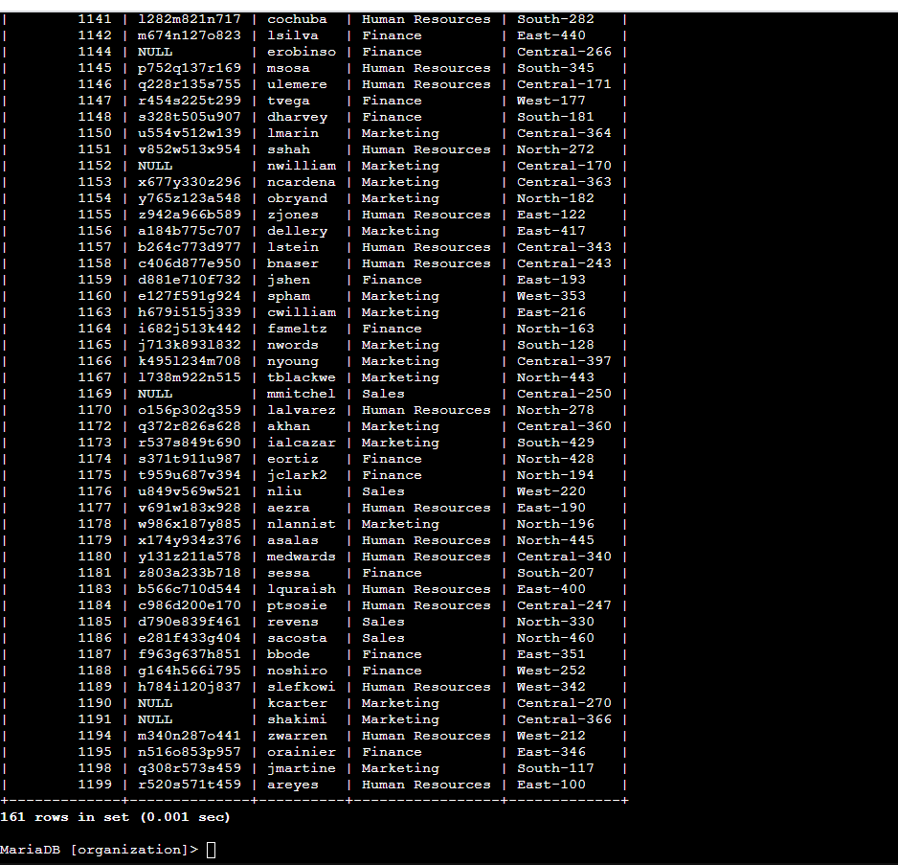

## Resumo

Durante esta atividade, foram criadas e aplicadas consultas SQL para investigar incidentes de segurança e obter informações específicas sobre funcionários e tentativas de login. Os operadores AND, OR, NOT, o uso de LIKE para padrões e filtros de datas e horários foram aplicados para refinar os resultados.